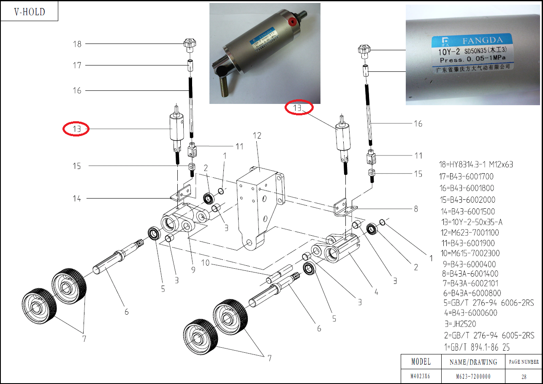

Код из 1С | Артикул | Наименование/ Бренд/  Поставщик | Материал | Место установки/Назначение
F0034814 |  | Пневмоцилиндр CAF 50х35 SMF S 004 | Металл | Четырехсторонний станок MB 4015, 4020, 4023
 |  | V-Hold

